МУНИЦИПАЛЬНОЕ БЮДЖЕТНОЕ ОБЩЕОБРАЗОВАТЕЛЬНОЕ УЧРЕЖДЕНИЕ
МАЛОЩЕРБИНИЧСКАЯ ОСНОВНАЯ ОБЩЕОБРАЗОВАТЕЛЬНАЯ ШКОЛА

Брянская область,  Злынковский район,  с. Малые Щербиничи  ул. Молодёжная, д. 16  Почтовый индекс: 243612 | Телефон/факс:  8 (483-58) 93-3-27  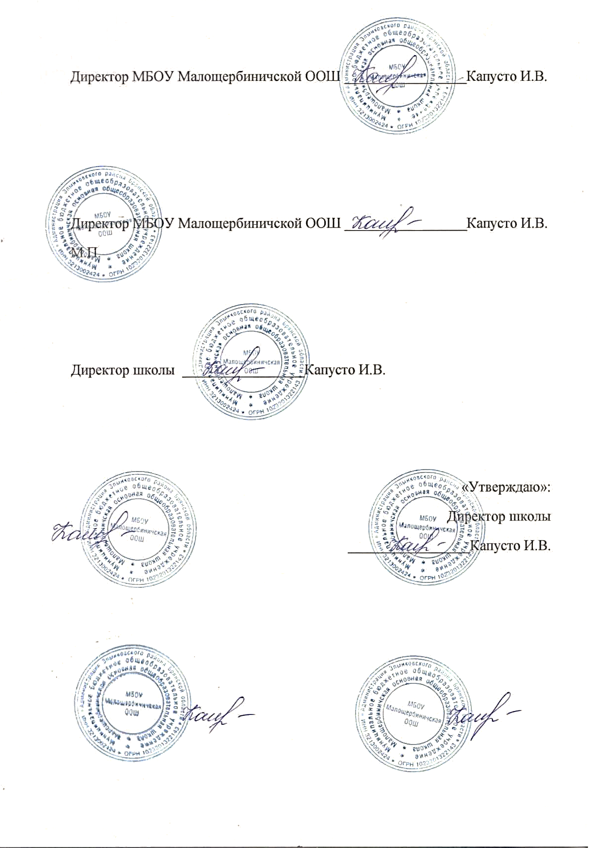 | ИНН 3213002424, КПП 324101001,  ОГРН 1023201322143, ОКПО 57335192,  ОКТМО 15623437 Р/с 03234643156230002700,  л/с 21276Ч21290, БИК 011501101  Отделение Брянск г. Брянск

ПРИНЯТО:
на Педагогическом совете
Протокол №3 от 12.12. .2023 г.

УТВЕРЖДЕНО:
Директор школы
_____________ /Капусто И.В./
Приказ №106/1-О от 12 .12.2023 г.

Положение о школьном медиацентре

1. Общие положения.
1.1. Настоящее положение разработано в соответствии с Конституций Российской Федерации, Федеральным законом от 29.12.2012 года № 273-ФЗ «Об образовании в Российской Федерации», Законом Российской Федерации от 27.12.1991 №2124-1 «О средствах массовой информации», распоряжением Правительства Российской Федерации от 31.03.2022 года № 678-р, утвердившим Концепцию развития дополнительного образования детей до 2030 года, Уставом Малощербиничской ООШ (далее - школа), настоящим Положением, другими локальными актами школы, являющимися обязательными для исполнения.
1.2. Положение регулирует деятельность школьного медиацентра (далее - медиацентр) по образовательной программе медиацентра.
1.3. Медиацентр может иметь свою символику, в том числе используя элементы символики школы.
1.4. Медиацентр является структурной единицей школы.
1.5. Медиацентр возглавляет руководитель, назначенный директором школы.
1.6. Руководитель медиацентра подчиняется директору школы и заместителю директора по воспитательной работе.
1.7. Медиацентр участвует в реализации воспитательной программы школы.

2. Цели и задачи медиацентра.
2.1. Цели медиацентра:
2.1.1. Создание единого информационного пространства школы;
2.1.2. Популяризация школы в медиапространстве;
2.1.3. Развитие информационной культуры школьников, формирование у них навыков общения и сотрудничества, основ медийно- информационной грамотности;
2.1.4. Выявление и поддержка одарённых детей, содействие их творческой самореализации;
2.1.5. Воспитание будущих специалистов медиасферы.
2.2. Основные задачи медиацентра:
2.2.1. Повышение уровня медиаграмотности учащихся;
2.2.2. Создание условий для развития социальной и творческой активности учащихся;
2.2.3. Участие в значимых для школы конкурсах, конференциях и других мероприятиях, их освещение в информационном пространстве;
2.2.4. Организация собственных медиасобытий;
2.2.5. Удержание от правонарушений, социализация учащихся, требующих особого контроля;
2.2.6 Создание условий для развития профориентационной деятельности;
2.2.7. Взаимодействие с внешними партнерами, СМИ.

3. Организация деятельности медиацентра и его состав.
3.1. Медиацентр функционирует в течение всего учебного года, а также в каникулярное время.
3.2. В состав медиацентра входят учащиеся 5-9 классов, желающие участвовать в информационном освещении деятельности школы, а так же педагоги школы, чьи принципы не расходятся с целями и задачами объединения. Медиацентр представляет собой открытую структуру, в которую учащиеся и педагоги могут войти на добровольной основе.
3.3. Медиацентр самостоятельно организует свою деятельность: определяет состав, распределяет функции между членами, устанавливает отношения с другими органами самоуправления, администрацией, педагогами, иными учреждениями и организациями.
3.4. Продолжительность и периодичность занятий в медиацентре определяются учебным планом соответствующей образовательной программы. Медиацентр работает по плану работы, утверждаемым директором школы на учебный год.
3.5. Медиацентр составляет годовые планы и отчеты о работе, которые обсуждаются на педагогическом совете и утверждаются директором школы. Годовой план работы медиацентра является частью общего плана школы.
3.6. Занятия медиацентра проводятся в помещении компьютерного класса школы.
3.7. Медиацентру предоставляются ресурсы (техническое оборудование) школы для реализации деятельности.
3.8. Руководитель медиацентра несет ответственность за сохранность предоставленных материальных ценностей, соблюдение установленного порядка и режима работы.
3.9. Администрация школы содействует совершенствованию профессиональной деятельности, организации тренингов, семинаров по обучению членов медиацентра, а также в налаживании взаимодействия медиацентра с другими школами и иными организациями.
3.10. Результаты деятельности медиацентра за учебных год отражаются в портфолио учащихся и отчете руководителя.
3.11. Результаты деятельности медиацентра (выпуск школьных новостей, тематических передач, социальных роликов, тематических газет, журналов, сборников исследовательских, методических и творческих работ, брошюр, буклетов) архивируются на CD - дисках и передаются по описи, заверенной руководителем медиацентра либо заместителя директора по воспитательной работе в библиотеку школы на хранение.

4. Основные направления деятельности медиацентра.
4.1.Медиацентр осуществляет свою деятельность в следующих направлениях:
4.1.1. Осуществление сбора материалов для школьных стендов, обработка собранной информации, публикация и размещение на стендах, осуществление фотосъемки школьных событий, обновление информации стендов;
4.1.2. Ведение сайта школы и группы в социальной сети;
4.1.3 Обеспечение видеосъёмок, новостных и тематических видеофильмов, видеотеки школы;
4.1.4 Осуществление сбора материалов для радиовещания, написание статей, разработка сценариев для радиопередач.

5. Участники образовательных отношений, их права и обязанности.
5.1. Участниками образовательных отношений в медиацентре являются учащиеся и педагогические работники школы.
5.2. Права и обязанности учащихся и педагогических работников определяются законодательством Российской Федерации, Уставом школы, Правилами внутреннего распорядка, должностными инструкциями.
5.3. Учащиеся и педагогические работники медиацентра имеют право:
5.3.1. Иметь доступ к информации о событиях, происходящих в школе и отдельно взятых классах;
5.3.2. Участвовать в обсуждении вопросов, касающихся деятельности школы в рамках задач медиацентра;
5.3.3. Получать время для выступлений на классных часах, педсоветах, конференциях и других мероприятиях;
5.3.4. Пользоваться организационной и иной поддержкой администрации школы при выполнении своей деятельности;
5.3.5. Иметь стенд на территории школы для размещения информации;
5.3.6. Распространять контент в школе и за её пределами;
5.3.7. Выйти из состава медиацентра;
5.3.8. Входить в состав других объединений школы.
5.4. Учащиеся и педагогические работники медиацентра обязаны:
5.4.1. Не разглашать содержание готовящегося выпуска;
5.4.2. Помогать друг другу в сборе, анализе и подготовке материала для публикации;
5.4.3. Регулярно посещать занятия;
5.4.4. Уважительно относиться друг к другу, бережно относиться к имуществу школы;
5.4.5.Соблюдать Правила внутреннего распорядка, противопожарные требования, правила безопасности, Устав школы;
5.4.6. Руководствоваться в своей деятельности настоящим Положением, иными нормативно-правовыми документами и локальными актами школы.
6. Ответственность
6.1. Участники образовательных отношений в медиацентре несут ответственность в соответствии с действующим законодательством Российской Федерации.
7. Заключительные положения
7.1. Настоящее положение вступает в силу с даты утверждения его приказом директора школы.
7.2. Срок действия положения не ограничен.
7.3. По мере необходимости в настоящее положение могут быть внесены изменения.

